2021年度

四川省巴中市通江县涪阳镇草池卫生院单位决算

目录
公开时间：2022年8月25日

第一部分 单位概况 2
一、职能简介 2
二、2021年重点工作完成情况。 2
第二部分 2021年度单位决算情况说明 3
一、收入支出决算总体情况说明 3
二、收入决算情况说明 3
三、支出决算情况说明 4
四、财政拨款收入支出决算总体情况说明 4
五、一般公共预算财政拨款基本支出决算情况说明 6
六、“三公”经费财政拨款支出决算情况说明 7
七、政府性基金预算支出决算情况说明 8
八、国有资本经营预算支出决算情况说明 8
九、其他重要事项的情况说明 8
第三部分 名词解释 10
第四部分 附件 12
附件 12
第五部分 附表 15
一、收入支出决算总表 15
二、收入决算表 15
三、支出决算表 15
四、财政拨款收入支出决算总表 15
五、财政拨款支出决算明细表 15
六、一般公共预算财政拨款支出决算表 15
七、一般公共预算财政拨款支出决算明细表 15
八、一般公共预算财政拨款基本支出决算表 15
九、一般公共预算财政拨款项目支出决算表 15
十、一般公共预算财政拨款“三公”经费支出决算表 15
十一、政府性基金预算财政拨款收入支出决算表 15
十二、政府性基金预算财政拨款“三公”经费支出决算表 15
十三、国有资本经营预算财政拨款收入支出决算表 15
十四、国有资本经营预算财政拨款支出决算表 15

第一部分 单位概况

一、职能简介

贯彻执行党的卫生工作方针政策和国家卫生法律、法规，以公共卫生服务为主，面向农村居民提供综合性卫生服务，承担辖区内预防保健、基本医疗、健康教育、康复和计划生育技术等工作。
- 负责本辖区的卫生工作法律、法规、政策的贯彻，卫生事业发展规划和工作计划的制定，社会公共卫生工作的组织和实施。
- 负责本辖区的基本医疗服务。
- 负责本辖区突发公共卫生事件的报告，并依据上级部门要求组织实施处置；负责本辖区内的卫生信息统计、分析、上报。
- 负责对本辖区内村级卫生组织和乡村医生的业务指导和培训。
- 负责承办卫生行政部门分配的相关业务或事项；负责上级卫生行政部门下达的其他工作。

二、2021年重点工作完成情况。
- 严格执行深化医疗卫生体制改革政策，继续落实药品零差价销售政策。
- 疫情防控期间，全面落实疫情防控措施，我院积极主动加强院感防控，防止院内出现交叉感染情况，院内职工及人民群众的生命健康得到有效保障。
- 根据考评标准，认真完成基本公共卫生服务工作，进一步完善农村居民健康档案，对各种慢性病人进行规范化管理，深入开展健康教育宣传工作。
- 加强对在职医务人员的继续教育，鼓励职工参加各种形式的学历教育，支持职工参加执业医师、执业药师和执业护士等资格考试，增强本院医疗服务能力。

第二部分 2021年度单位决算情况说明
- 收入支出决算总体情况说明
2021年度收入总计271.14万元，总支出271.14万元。与2020年相比，收入减少24.77万元，下降8.37%；支出减少19.27万元，下降6.64%。
主要变动原因：年初结转结余减少；本来接收了新冠预防接种等项目，同时收入了公共卫生考核资金，绩效考核资金等；卫生健康支出减少，主要原因是本年开展项目较多。
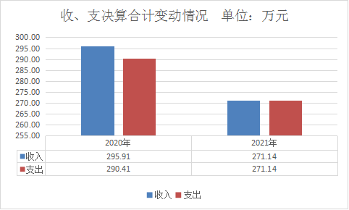 二、收入决算情况说明
2021年本年收入合计271.14万元，其中：一般公共预算财政拨款收入100.21万元，占36.96%；事业收入128.09万元，占47.24%；其他收入37.35万元，占13.77%；年初结转和结余5.50万元，占比2.03%。
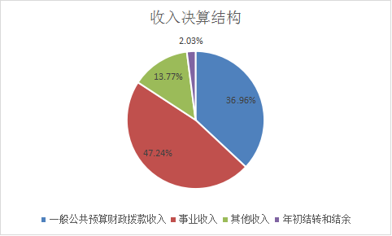三、支出决算情况说明

2021年本年支出合计271.14万元，其中：基本支出215.55万元，占79.50%；项目支出55.59万元，占20.50%。
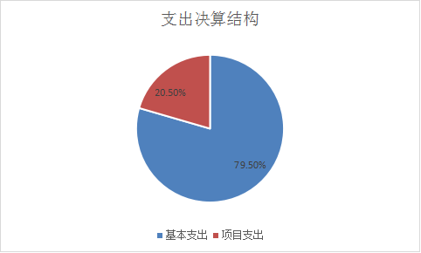

四、财政拨款收入支出决算总体情况说明
2021年财政拨款收入总计105.71万元，财政拨款支出总计105.71万元。与2020年相比，财政拨款收入减少11.64万元，下降9.92%；支出合计减少6.14万元，下降5.49%。主要变动原因是年初财政拨款结转和结余中一般公共预算财政拨款收入减少，卫生健康支出减少。
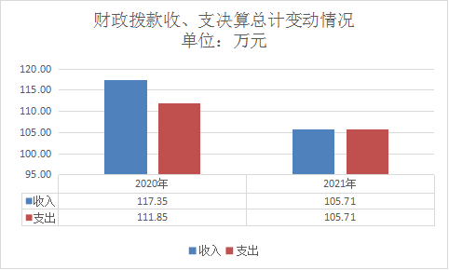五、一般公共预算财政拨款支出决算情况说明

（一）一般公共预算财政拨款支出决算总体情况
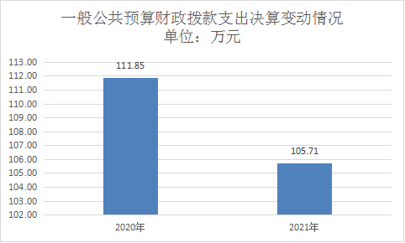2021年一般公共预算财政拨款支出105.71万元，占本年支出合计的38.99%。与2020年相比，一般公共预算财政拨款减少6.14万元，下降5.49%。主要变动原因是基本公共卫生服务支出减少，2021年也未发生农林水支出。
（二）一般公共预算财政拨款支出决算结构情况
2021年一般公共预算财政拨款支出105.71万元，主要用于以下方面：卫生健康支出105.71万元，占100%。
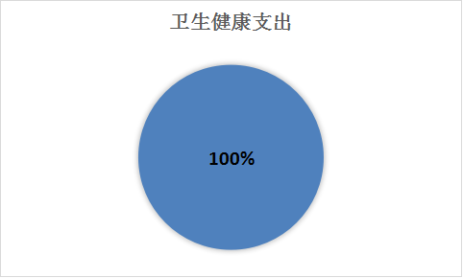

（三）一般公共预算财政拨款支出决算具体情况

2021年一般公共预算支出决算数为105.71万元，完成预算的100%。其中：
1.卫生健康（类）基层医疗卫生机构（款）乡镇卫生院（项）:支出决算为50.11万元，完成预算的100%。
2.卫生健康（类）基层医疗卫生机构（款）其他基层医疗卫生机构支出（项）：支出决算为11.87万元，完成预算的100%。
3.卫生健康（类）公共卫生（款）基本公共卫生服务（项）:支出决算为43.72万元，完成预算的100%。

六、一般公共预算财政拨款基本支出决算情况说明
2021年一般公共预算财政拨款基本支出50.11万元，其中：人员经费50.11万元，主要包括：基本工资、津贴补贴、机关事业单位基本养老保险缴费、职业年金缴费、住房公积金缴费等。

七、“三公”经费财政拨款支出决算情况说明

（一）“三公”经费财政拨款支出决算总体情况说明
2021年“三公”经费财政拨款支出决算为0万元，完成预算的0%，决算数与预算数持平的主要原因是我单位属于差额拨款事业单位，三公经费财政无预算。

（二）“三公”经费财政拨款支出决算具体情况说明
2021年“三公”经费财政拨款支出决算中，因公出国（境）费支出决算0万元，占0%；公务用车购置及运行维护费支出决算0万元，占0%；公务接待费支出决算0万元，占0%。具体情况如下：
1.因公出国（境）经费支出0万元，完成预算的0%。全年安排因公出国（境）团组0次，出国（境）0人。因公出国（境）支出决算比2020年增加0万元，增长0%。
2.公务用车购置及运行维护费支出0万元，完成预算的0%。公务用车购置及运行维护费支出决算比2020年增加0万元，增长0%。
其中：公务用车购置支出0万元。全年按规定更新购置公务用车0辆。
公务用车运行维护费支出0万元。
3.公务接待费支出0万元，完成预算的0%。公务接待费支出决算比2019年增加0万元，增长0%。
其中：国内公务接待支出0万元，主要用于执行公务、开展业务活动开支的交通费、住宿费、用餐费等。国内公务接待0批次，0人次（不包括陪同人员），共计支出0万元。
外事接待支出0万元，外事接待0批次，0人，共计支出0万元。

八、政府性基金预算支出决算情况说明
2021年政府性基金预算拨款支出0万元。
- 国有资本经营预算支出决算情况说明
2021年国有资本经营预算拨款支出0万元。

十、其他重要事项的情况说明

（一）机关运行经费支出情况
2021年度机关运行经费决算0万元。

（二）政府采购支出情况
2021年，通江县涪阳镇草池卫生院政府采购支出总额1580元，其中：政府采购货物支出1580元。

（三）国有资产占有使用情况
截至2021年12月31日，通江县涪阳镇草池卫生院共有车辆0辆。

（四）预算绩效管理情况。
根据预算绩效管理要求，本单位在2021年度预算编制阶段，组织对基本公卫项目和基药项目开展了预算事前绩效评估，对2个项目编制了绩效目标，预算执行过程中，选取2个项目开展绩效监控，年终执行完毕后，对2个项目开展了绩效目标完成情况自评。2021年特定目标类部门预算项目绩效目标自评表见附件（第四部分）。
本单位按要求对2021年项目支出开展绩效评价，从评价情况来看，单位紧紧围绕“以病人为中心，为人民服务”的宗旨，以过硬的医疗技术、优良的医疗服务赢得了良好的社会效益和经济效益。
1.项目绩效目标完成情况。
本单位在2021年度部门决算中反映“基药补助”“基本公共卫生”等2个项目绩效目标实际完成情况。
（1）基本公共卫生项目绩效目标完成情况综述。项目全年预算数为43.72万元，执行数为43.72万元，完成预算的100%。通过项目实施，为今后继续提高医疗质量、为老百姓提供良好的就医条件、解决老百姓看病难看病贵的问题、提高患者满意度等打下了坚实基础。
发现的主要问题：资金拨付不够及时。
下一步改进措施：优化服务流程，加强预算管理，强化成本核算和支出管理，加强人才培训，提高技术水平、服务质量和运行效率。
（2）基药补助项目绩效目标完成情况综述。项目全年预算数为11.87万元，执行数为11.87万元，完成预算的100%。通过项目实施，缓解了医患关系和“看病贵”的问题，同时打破了“以药养医”的局面。
发现的主要问题：卫生院实施基本药物制度政策宣传深度和广度不够，实施基本药物制度政策欠到位。
下一步改进措施：加大宣传力度，增强居民对于基本药物制度的认知度和信赖度，纠正居民错误观点，引导居民正确使用基本药物。
2.部门绩效评价结果。
本单位按要求对2021年部门整体支出绩效评价情况开展自评，同时对基本公共卫生和基药补助2个项目开展绩效评价。

- 名词解释

1.财政拨款收入：指单位从同级财政部门取得的财政预算资金。
2.事业收入：指事业单位开展专业业务活动及辅助活动取得的收入。
3.经营收入：指事业单位在专业业务活动及其辅助活动之外开展非独立核算经营活动取得的收入。
4.其他收入：指单位取得的除上述收入以外的各项收入。
5.使用非财政拨款结余：指事业单位使用以前年度积累的非财政拨款结余弥补当年收支差额的金额。
6.年初结转和结余：指以前年度尚未完成、结转到本年度按有关规定继续使用的资金。
7.结余分配：指事业单位按照会计制度规定缴纳的所得税、提取的专用结余以及转入非财政拨款结余的金额等。
8、年末结转和结余：指单位按有关规定结转到下年或以后年度继续使用的资金。
9.基本支出：指为保障机构正常运转、完成日常工作任务而发生的人员支出和公用支出。
10.项目支出：指在基本支出之外为完成特定行政任务和事业发展目标所发生的支出。
11.经营支出：指事业单位在专业业务活动及其辅助活动之外开展非独立核算经营活动发生的支出。
12.“三公”经费：指部门用财政拨款安排的因公出国（境）费、公务用车购置及运行费和公务接待费。其中，因公出国（境）费反映单位公务出国（境）的国际旅费、国外城市间交通费、住宿费、伙食费、培训费、公杂费等支出；公务用车购置及运行费反映单位公务用车车辆购置支出（含车辆购置税）及租用费、燃料费、维修费、过路过桥费、保险费等支出；公务接待费反映单位按规定开支的各类公务接待（含外宾接待）支出。
13.机关运行经费：为保障行政单位（含参照公务员法管理的事业单位）运行用于购买货物和服务的各项资金，包括办公及印刷费、邮电费、差旅费、会议费、福利费、日常维修费、专用材料及一般设备购置费、办公用房水电费、办公用房取暖费、办公用房物业管理费、公务用车运行维护费以及其他费用。

第四部分 附件

附件
部门名称 |  |  | 通江县涪阳镇草池卫生院
年度主要任务 | 任务名称 | 主要内容 | 分值 | 预算金额（万元） |  |  | 实际执行（万元） |  |  | 得分
 |  |  |  | 总额 | 财政拨款 | 其他资金 | 总额 | 财政拨款 | 其他资金
 | 基本公卫 | 预算执行补助经费 | 5 | 38.22 | 38.22 |  | 38.22 | 38.22 |  | 5
 | 基药补助 | 预算执行补助经费 | 5 | 11.87 | 11.87 |  | 11.87 | 11.87 |  | 5
 | 合计 |  | 10 | 50.09 | 50.09 |  | 50.09 | 50.09 |  | 10
年度总体目标 | 预期目标 |  |  |  |  | 实际完成目标
 | 目标1：解决老百姓看病难看病贵的问题；目标2:提高医疗服务能力；目标3：实现财政资金全方位、全过程、全覆盖管理，开展绩效监控和绩效评价；目标4：顺利完成基本公共卫生服务工作。 |  |  |  |  | 1、提升了本院医疗服务能力，减轻了老百姓看病难的负担；2.实行了全部西药、中成药零加成，减轻了老百姓看病贵的负担；3.精准扶贫经费按时按标准发放给帮扶责任人，扶贫工作有序开展；4.顺利完成了2019年度基本公共卫生工作，改善了老百姓就医环境，减轻了老百姓就医的负担，提高了老百姓的满意度。
绩效指标 | 一级  指标 | 二级指标 | 三级指标 | 分值 | 年度指标值 | 全年实际值 | 得分 | 未完成原因及拟采取的改进措施
 | 产  出  指  标  （50分） | 数量指标 | 基本公共卫生管理 | 5 | 全部 | 全部 | 5
 |  |  | 西药、中成药零加成品种规模 | 5 | 全部 | 全部 | 5
 |  |  | 指标2：药品合格率 | 5 | 100% | 100% | 5
 |  |  | 指标3：财政拨款补助基本公共卫生人员经费及公用经费保障率 | 5 | 100% | 100% | 5
 |  | 时效指标 | 指标1：财政拨款补助基本公共卫生人员经费及公用经费发放及时率 | 5 | 100% | 100% | 5
 |  |  | 指标2：取消药品加成完成效率 | 5 | 100% | 100% | 5
 |  | 成本指标 | 指标1：基本公共卫生，村卫定向补助。 | 6 | 43.92 | 43.92 | 6
 |  |  | 指标4：卫生室医药补助 | 4 | 6.1 | 6.1 | 4
 |  | …… | 指标6：基本工资、五险两金 | 10 | 48.34 | 48.34 | 10
 | 效  益  指  标  （30分） | 经济效益  指标 | 指标1:资产负债率 | 5 | ≤20% | ≤20% | 5
 |  | 社会效益  指标 | 指标1：提高草池及周边地区公共卫生服务知晓率、保障率 | 5 | ≥70% | ≥70% | 5
 |  |  | 指标2：减少老百姓就医药品费用支出 | 5 | ≤57% | ≤57% | 5
 |  |  | 指标3：药品收入占医疗收入的比例 | 5 | 48% | 48% | 5
 |  | 生态效益指标
 |  | 可持续影响指标 | 指标1:开展基本公卫服务 | 5 | 长期 | 长期 | 5
 |  |  | 指标2：对医疗行业未来可持续发展的影响 | 3 | 长期 | 长期 | 3
 |  |  | 指标3：引进规范化培训人才并持续发挥作用的期限 | 2 | 长期 | 长期 | 2
 | 满意度指标  （10分） | 服务对象  满意度指标 | 指标1：门急诊病人满意度 | 3 | ≥95% | ≥95% | 3
 |  |  | 指标2：住院病人满意度 | 3 | ≥95% | ≥95% | 3
 |  |  | 指标3：基本公共卫生服务满意度 | 4 | ≥95% | ≥98% | 4
总分 |  |  |  | 100 |  |  | 90

第五部分 附表

一、收入支出决算总表

二、收入决算表

三、支出决算表

四、财政拨款收入支出决算总表

五、财政拨款支出决算明细表

六、一般公共预算财政拨款支出决算表

七、一般公共预算财政拨款支出决算明细表

八、一般公共预算财政拨款基本支出决算表

九、一般公共预算财政拨款项目支出决算表

十、一般公共预算财政拨款“三公”经费支出决算表

十一、政府性基金预算财政拨款收入支出决算表

十二、政府性基金预算财政拨款“三公”经费支出决算表

十三、国有资本经营预算财政拨款收入支出决算表

十四、国有资本经营预算财政拨款支出决算表

